RONCAPIANO

4 ½-Zimmer-Haus mit Garten

Casa con 4 ½ locali con giardino

An sehr ruhiger, sonniger Aussichtslage

Posizione molto tranquilla e soleggiata e bella vista

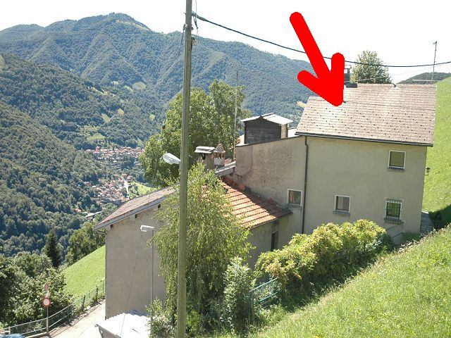

4180/975

Fr. 250'000.--

Ubicazione

Regione: Mendrisiotto
NAP/Località: Roncapiano, comune di Muggio

Informazione sull’immobile

Tipo dell’immobile: Casa di 4 ½ locali
Superficie terreno: ca. 371 m2
Superficie abitabile: ca. 110 m2
Cubatura: 630 m2

Terrazza: 1
Anno di costruzione: 1880
Rinnovazioni: 1988
Piani: 3
Posteggi: pubblici
Locali: 4
Bagno/doccia/WC: 2
Riscaldamento: Camino e elettrico
Pavimento zona giorno: piastrelle
Pavimento zona notte: parquet e piastrelle
Posizione: assolutamente tranquilla, soleggiata e panoramica
Vista lago: no
Scuole: si
Possibilità d’acquisti: si
Mezzi pubblici: si
Distanza prossima città: 16 km
Distanza autostrada: 17 km

Descrizione dell’immobile

Questa casa di 4 ½ locali si trova in posizione panoramica assolutamente tranquilla e soleggiata a Roncapiano nel comune di Muggio, parte superiore della valle di Muggio.

L’edificio é stato costruito nel 1880 e rinnovato nel 1988. Architettonicamente ben concepito, mostra un arredamento rusticale. In parte vi sono delle belle stuccature sui muri e nel soggiorno sotto c’è un camino. Nell’ entrata si trovano un atrio, una piccola cucina e il soggiorno con il grande camino. Il primo piano comprende due camere, una cucina abitabile e il bagno con WC. Nel secondo piano ci sono una camera, una doccia/WC e la grande terrazza con bella vista sulla valle di Muggio e sulle montagne. Ci sono anche due cantine con entrate separate. La casa comprende un giardino davanti l’entrata e un orto un po sopra. La proprietà può essere impiegata per svariati usi.

L’immobile é facilmente raggiungibile in macchina. Posteggi pubblici sono a disposizione nelle immediate vicinanze. Il tragitto per l’autostrada A2 a Mendrisio dura 20 minuti. Il comune é raggiungibile anche tramite autopostale. Scuole e possibilità d‘acquisti si trovano a Muggio. A Mendrisio e Chiasso, cosi come nella vicina Italia vi sono grandi centri commerciali.

Standort

Region: Mendrisiotto
PLZ/Ortschaft: Roncapiano, Gemeinde Muggio

Objekt Typ: 4-Zimmer-Haus
Grundstücksfläche: ca. 371 m2
Wohnfläche: ca. 110 m2
Kubatur: ca. 630 m3
Terrasse: 1
Baujahr: 1880
Renovationen: 1988
Geschosse: 3
Parkplätze: öffentliche Parkplätze
Zimmer: 4
Bad/Dusche/WC: 2
Heizung: Kamin und Elektro
Bodenbelag Wohnbereich: Platten
Bodenbelag Schlafbereich: Parkett und Platten
Lage: absolut ruhige, sonnige Aussichtslage
Seesicht: nein
Schulen: ja
Einkaufsmöglichkeiten: ja
Oeffentliche Verkehrsmittel: ja
Distanz zur nächsten Stadt: 16 Km
Distanz Autobahn: 17 Km

Immobilienbeschrieb

Dieses 4 ½-Zimmer-Haus liegt an sehr ruhiger, sonniger Aussichtslage in Roncapino in der Gemeinde Muggio im oberen Teil des Muggiotales.

Das Gebäude wurde 1880 erstellt und 1988 letztmals renoviert. Es ist architektonisch schön gestaltet und weist einen rustikalen Ausbau auf. Besonders schön präsentieren sind die Holzdecken mit ihren Balken und der Treppenaufgang. Im Eingangsgeschoss befinden sich eine kleine Küche im Atriobereich und der Wohnraum mit grossem, alten Tessiner Kamin. Im 1. Stockwerk sind zwei Zimmer, die Wohnküche und das Bad/WC eingebaut. Im 2. Obergeschoss gibt es ein weiteres grosses Zimmer mit einer grossflächigen Terrasse mit schönem Ausblick ins Muggiotal und auf die umliegenden Berge. Es stehen noch zwei Keller mit separaten Eingängen zur Verfügung. Vo dem Hauseingang befindet sich ein Gartensitzplatz und etwas oberhalb gibt es einen Gemüsegarten. Die Liegenschaft kann vielseitig genutzt und individuell gestaltet werden.

Die Liegenschaft ist mit dem Auto gut erreichbar. Oeffentliche Parkplätze stehen in nächster Nähe zur Verfügung. Die Fahrt zur Autobahn A2 in Mendrisio dauert 20 Minuten. Das Dorf ist mit dem Postauto erreichbar. Die Schulen und Einkaufsmöglichkeiten sind in Muggio. In Mendrisio und Chiasso gibt es grössere bekannte Einkaufszentren, und im nahen Italien kann günstig eingekauft werden.

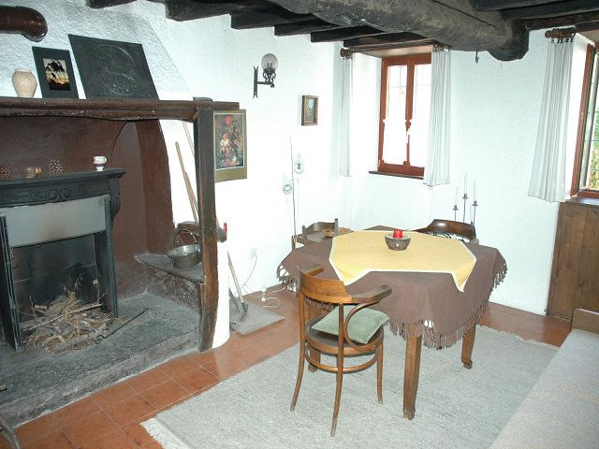

Soggiorno PT / Wohnraum im Erdgeschoss

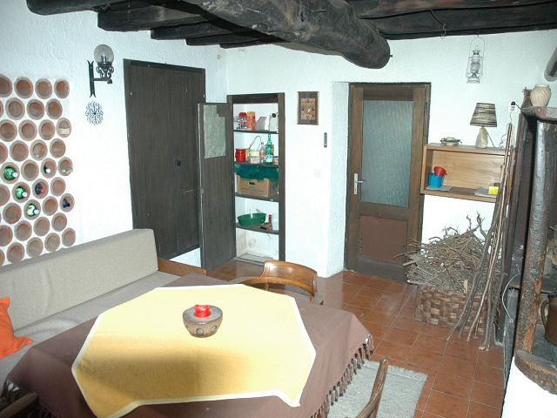

Soggiorno PT / Wohnraum im Erdgeschoss

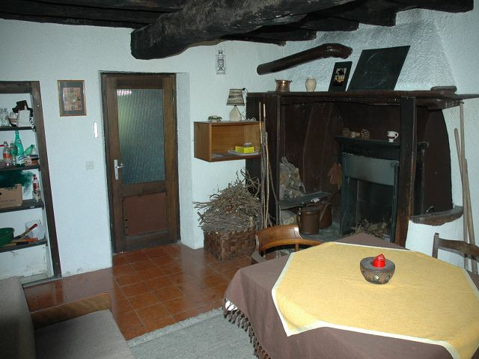

Soggiorno PT / Wohnraum im Erdgeschoss
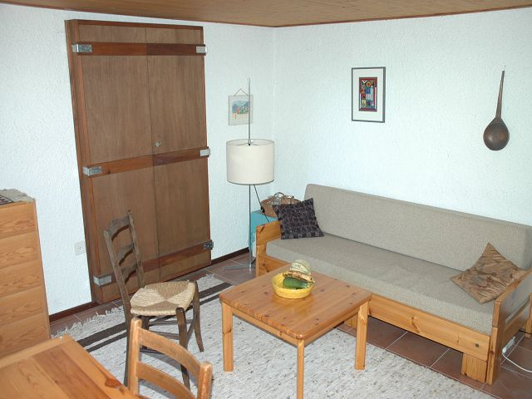

Soggiorno nel primo piano / Wohnraum im 1. Obergeschoss

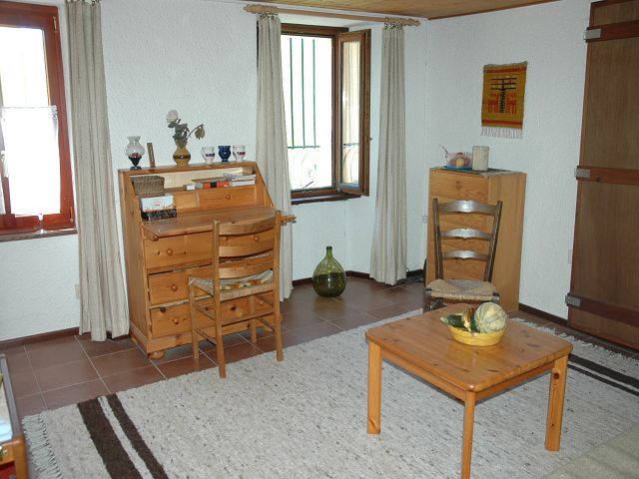

Soggiorno nel primo piano / Wohnraum im 1. Obergeschoss

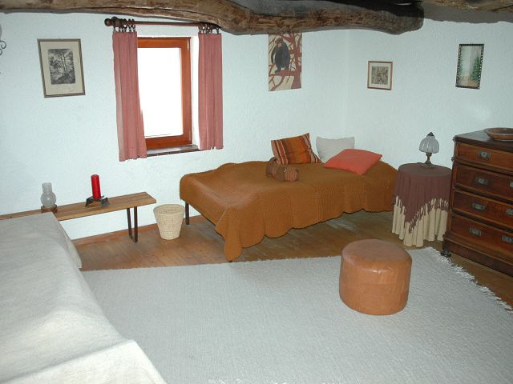

Soggiorno nel primo piano / Wohnraum im 1. Obergeschoss
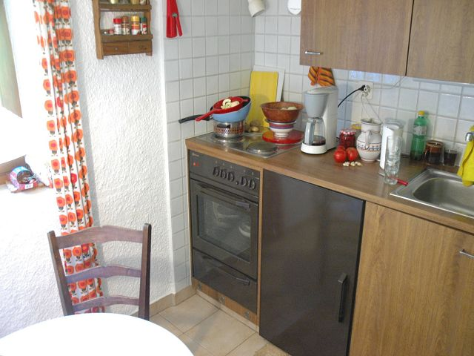

Cucina / Wohnküche

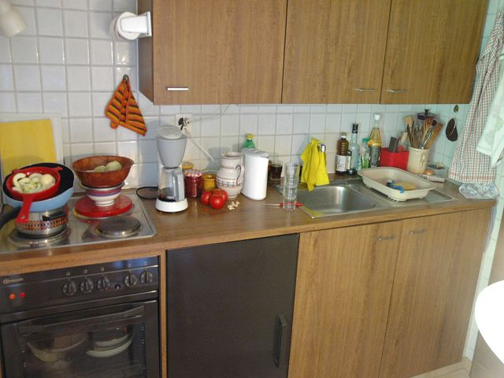

Cucina / Küche

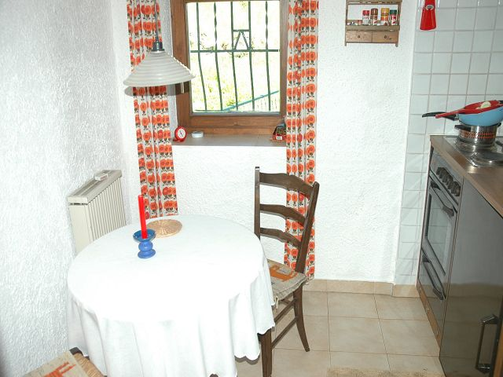

Cucina / Wohnküche
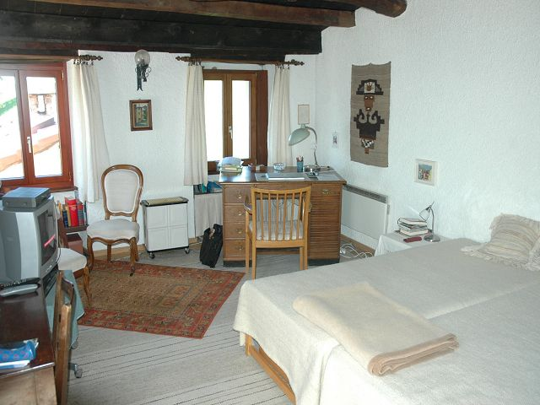

Camera grande / grosses Schlafzimmer

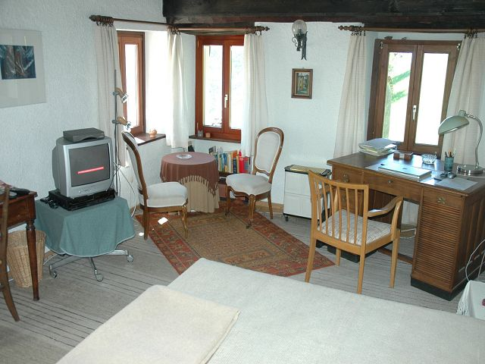

Camera grande / grosses Schlafzimmer

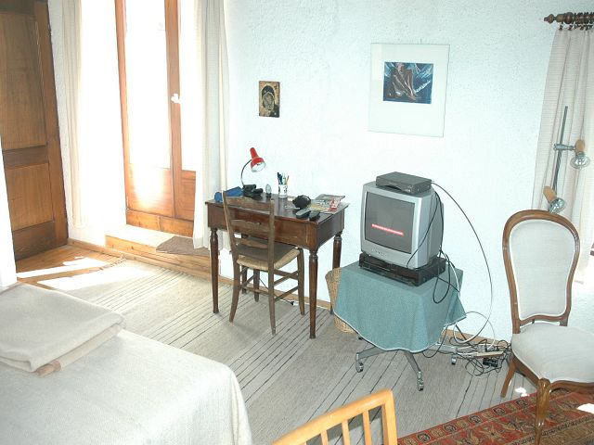

Camera grande / grosses Schlafzimmer
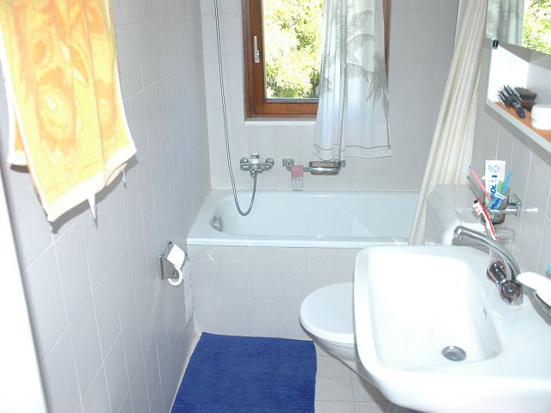

Bagno / Bad

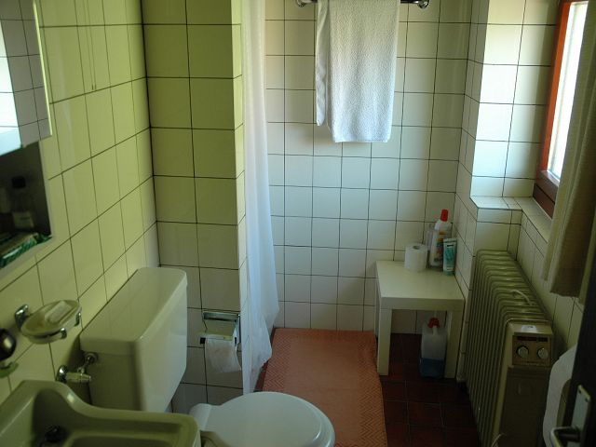

Doccia / Dusche

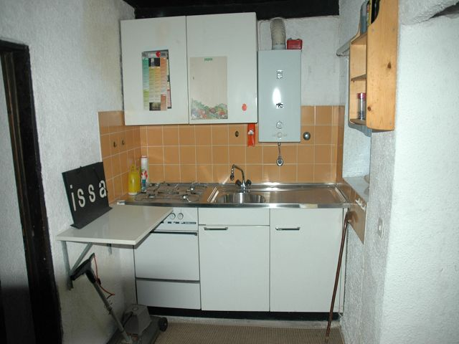

Cucina nel atrio / Küche im Eingangsbereich
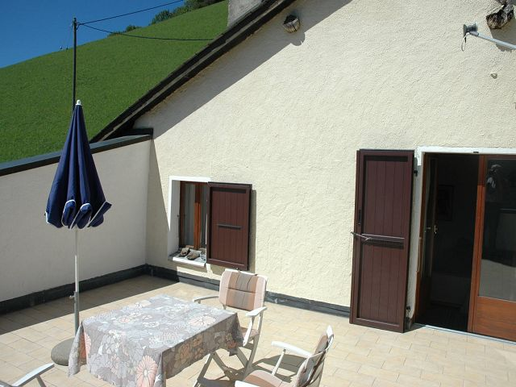

Terrazza / Terrasse

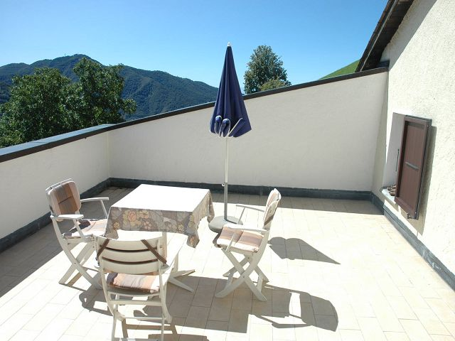

Terrazza / Terrasse

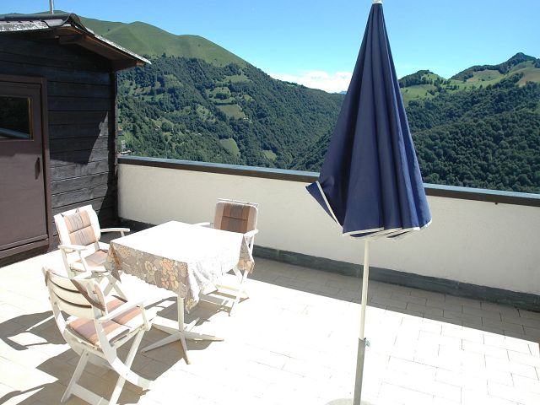

Terrazza / Terrasse
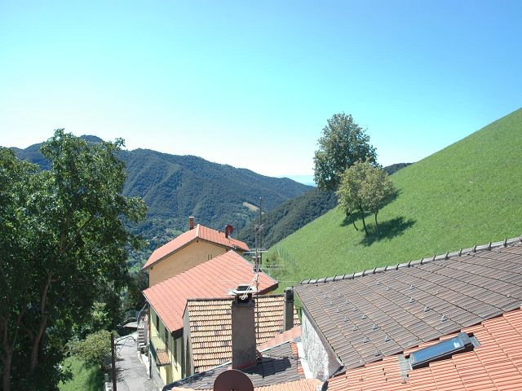

Vista ovest / Ausblick nach Westen

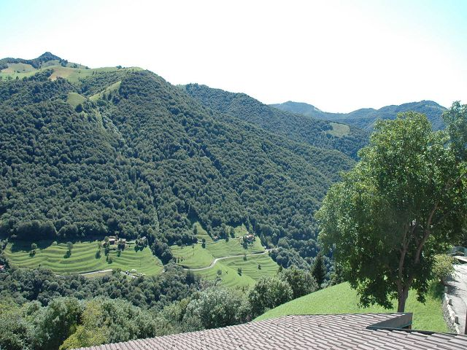

Vista sud / Ausblick nach Süden

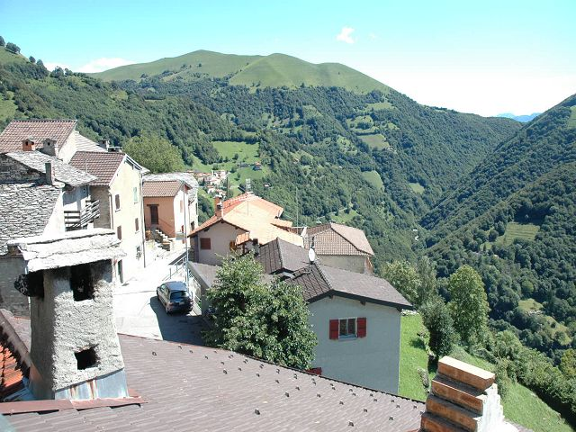

Vista ovest / Ausblick nach Osten
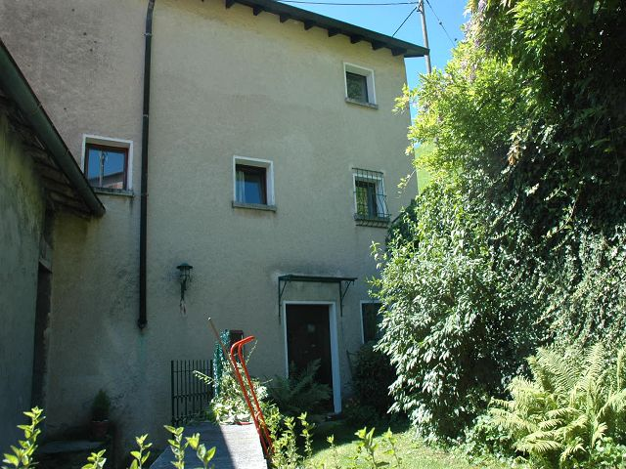

Entrata della casa / Hauseingang

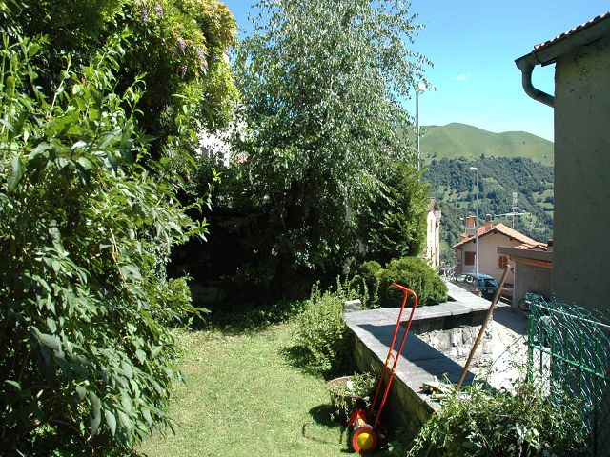

Giardino / Gartensitzplatz

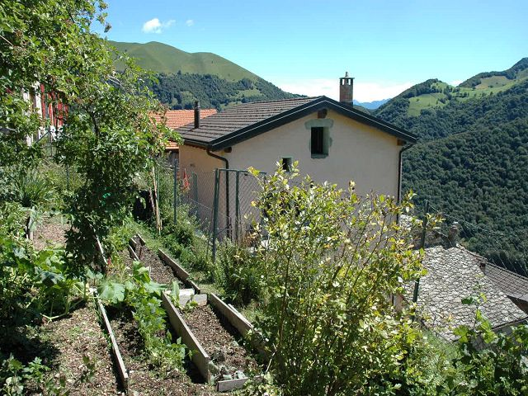

Orto / Gemüsegarten
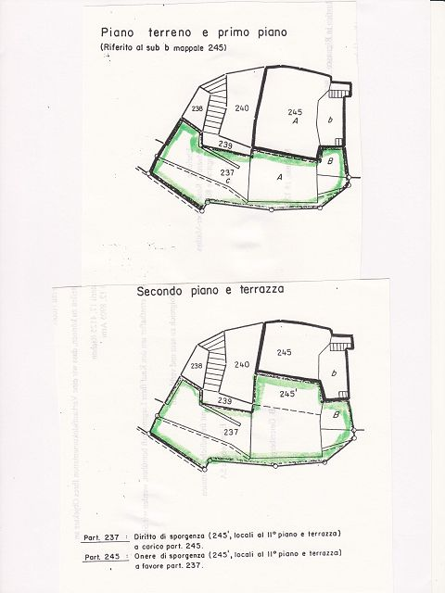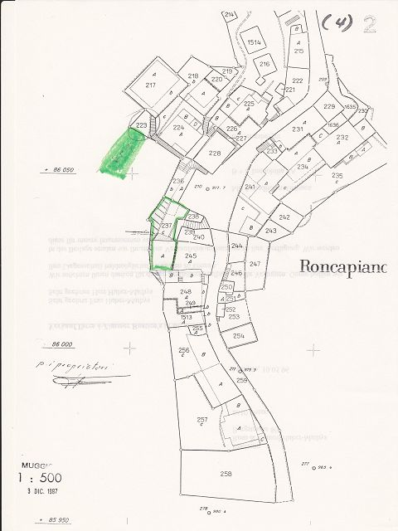

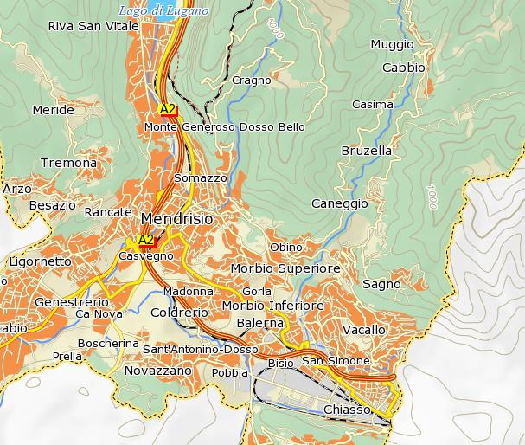

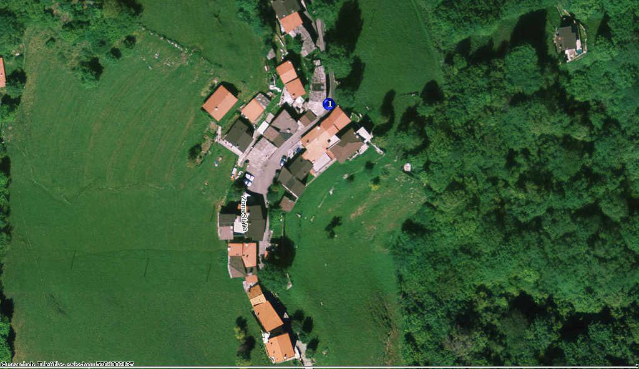

TICINO

Roncapiano oberhalb Muggio



